Умелые руки не знают скуки!
Приближается самый красивый и самый любимый праздник – Новый год. А Новый год - это таинство, разгул фантазии и творчества. Вот здесь то и начинается волшебство! И чтобы волшебство превратилось в чудо, нужно знать очень простой секрет: родители должны найти время и обязательно смастерить совместно с детьми поделку – новогоднюю игрушку. Ведь не секрет, что любая поделка, сделанная вместе с мамой или папой, сделана с любовью, сделана вместе. А где любовь, там гармония, мир и согласие.
24 декабря в средней группе «Осьминожки» прошел мастер-класс по изготовлению новогодней игрушки – символа Нового года «Мышки». Цель данного мастер - класса привлечь родителей к совместному сотворчеству с детьми.
Родителям было показано как из пенопластовой основы виде яйца, ниток для вязания, атласной ленты и клеевого пистолета можно смастерить символ года «Мышку».
Живой интерес, удивление, восторг и искренняя радость «читались» на лицах участников, когда они мастерили игрушку. Увлекательный творческий процесс сопровождал родителей на протяжении всей встречи. Подобные занятия важны для родителей, потому что они могут не только научиться новому сами, но и смогут научить этому своих детей.
Совместное творчество – это и есть таинство приносящее радость общения. Несколько минут родительского общения, и вы получаете замечательную игрушку для ребенка, доверие, любовь и радость малыша.
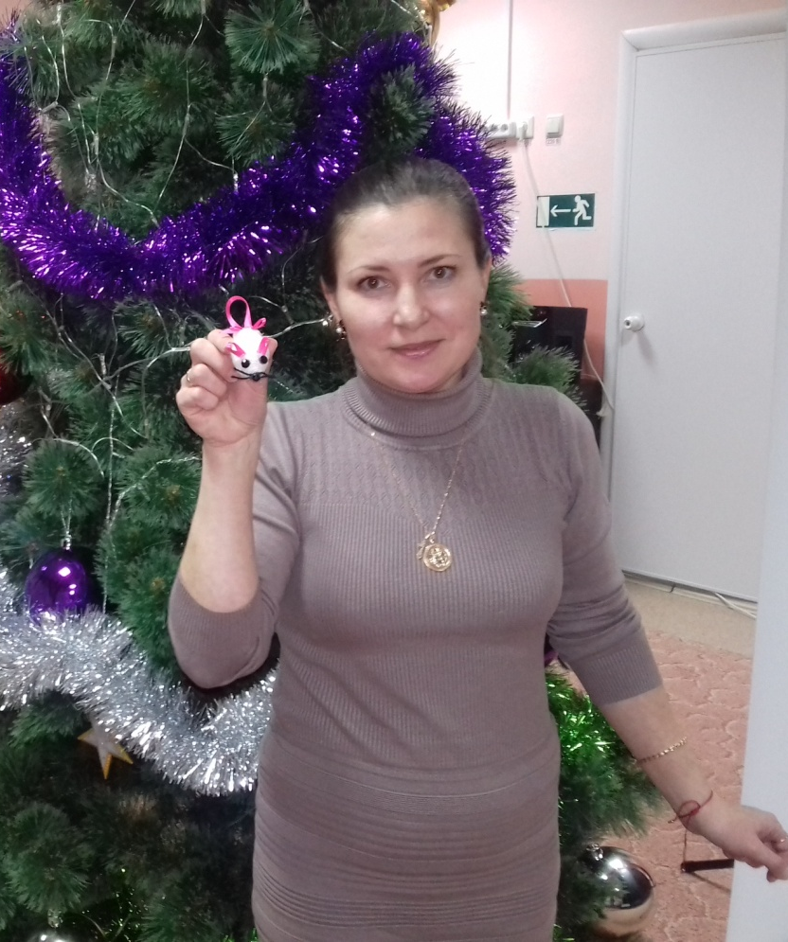

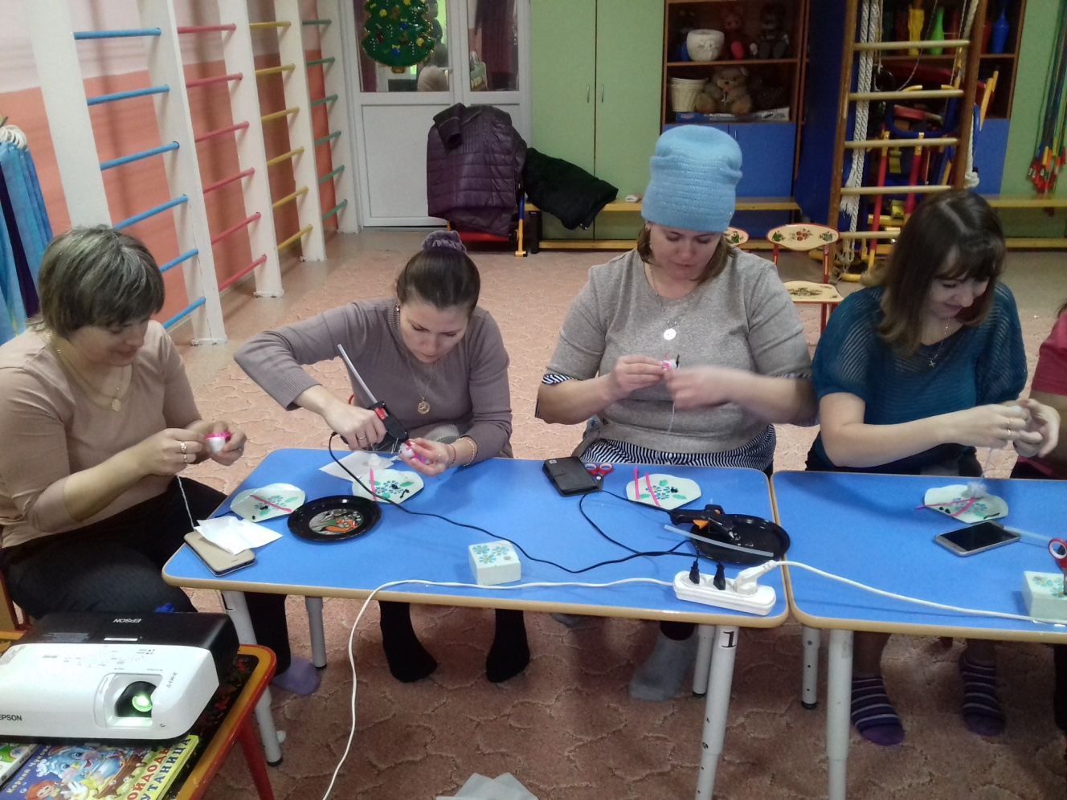

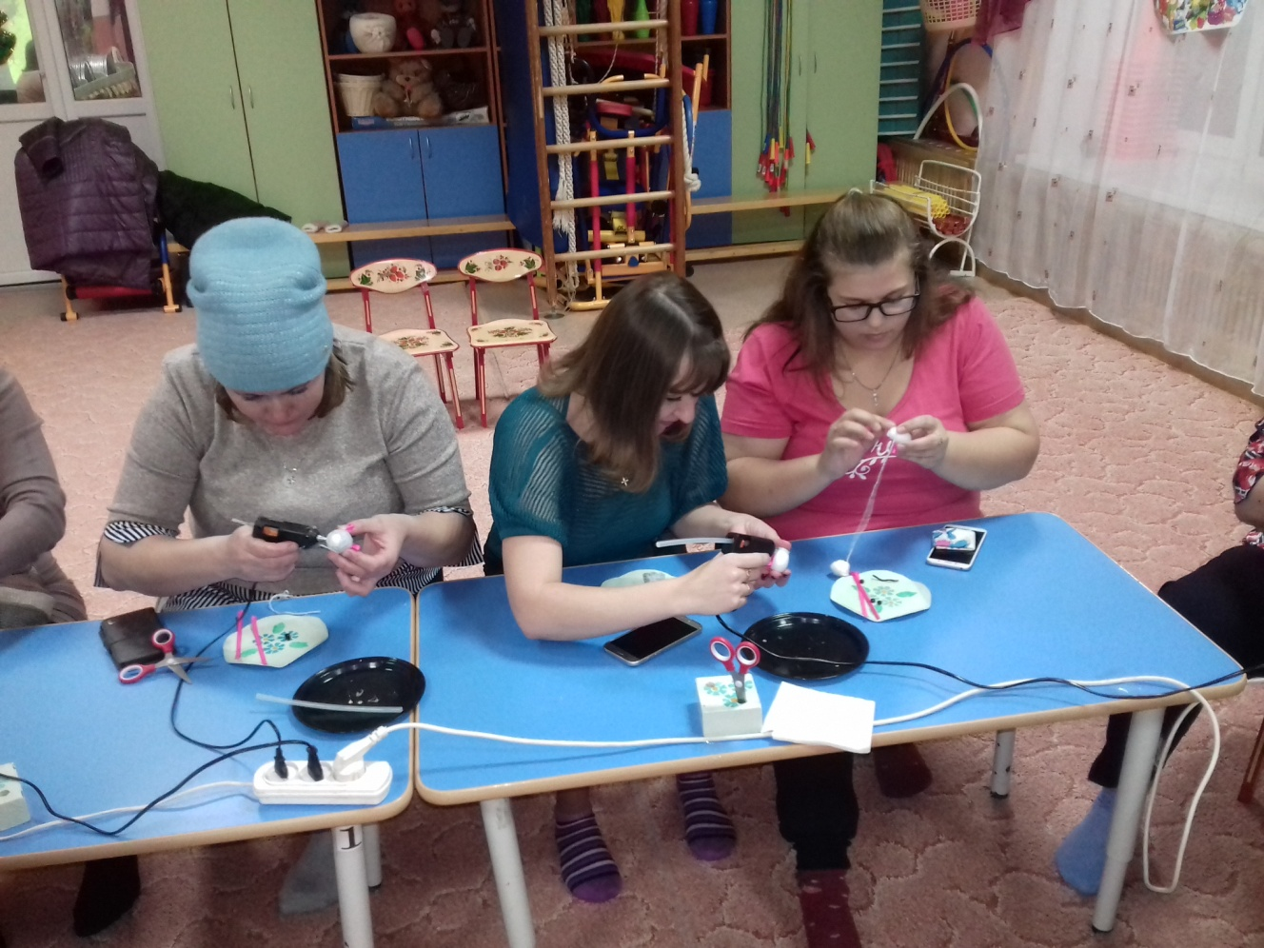
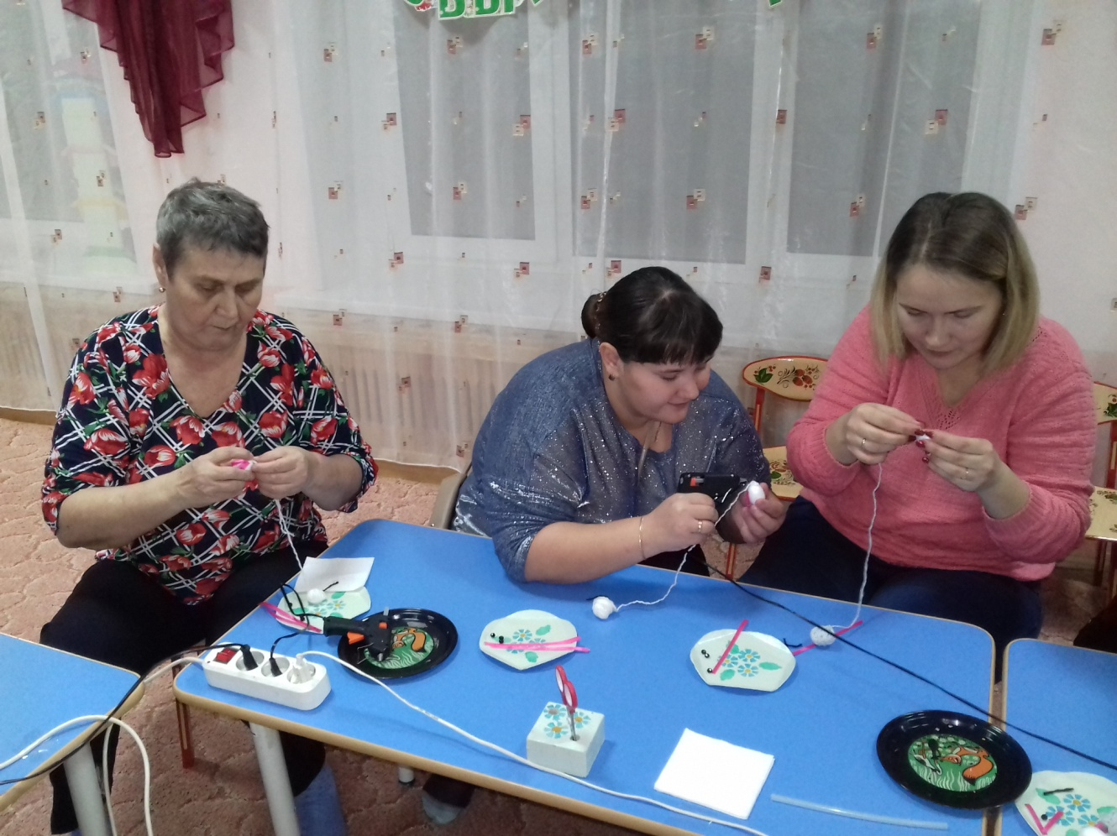

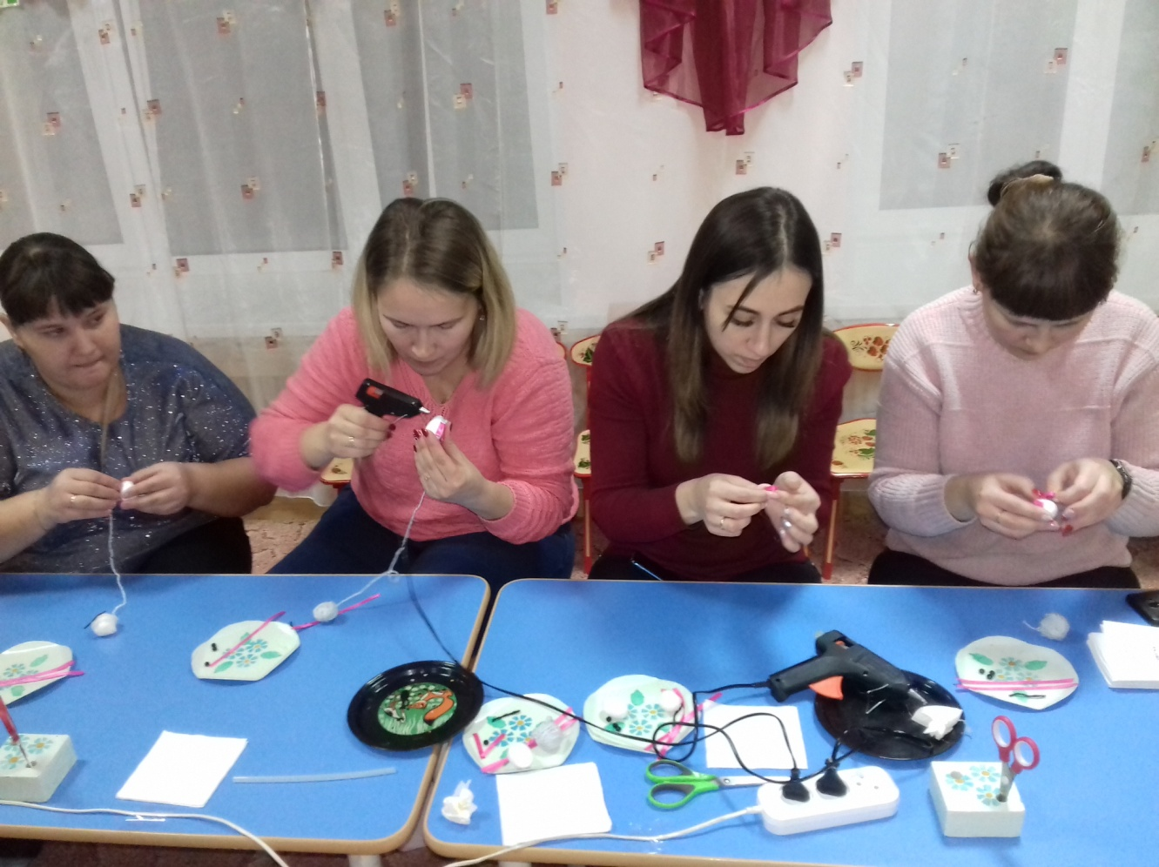

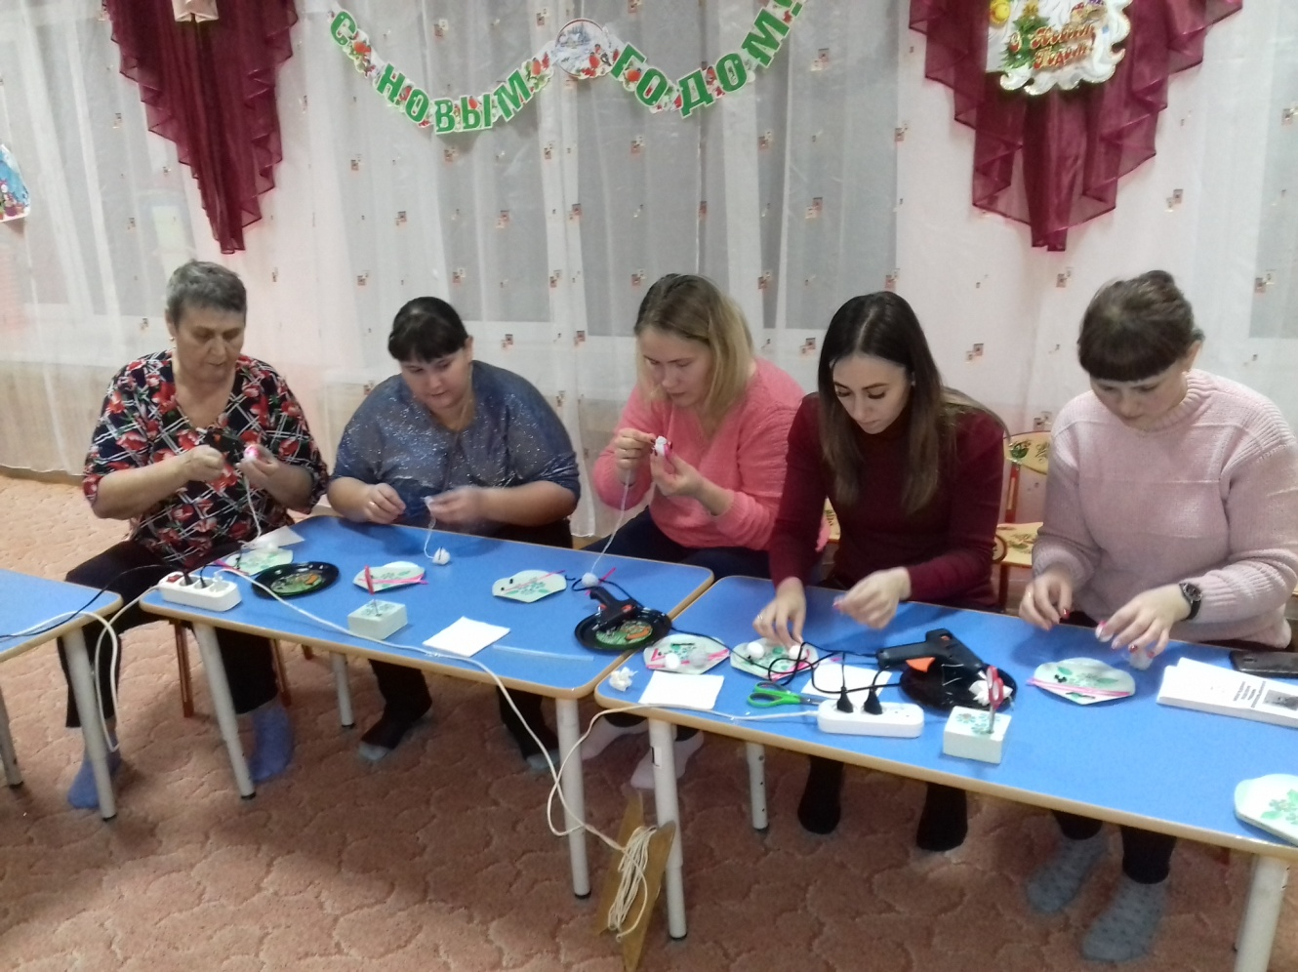

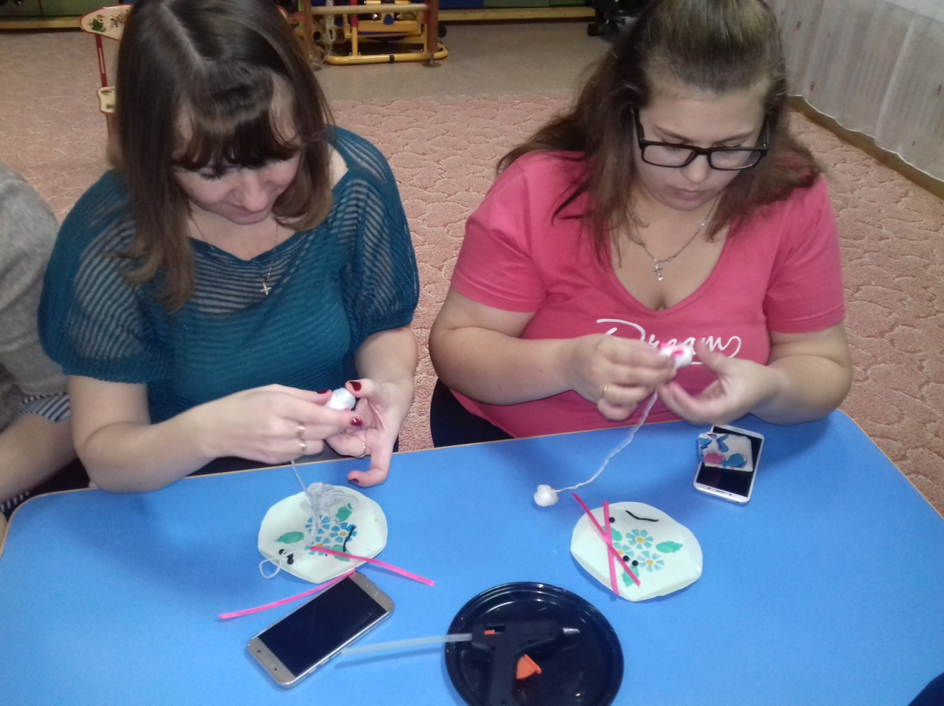

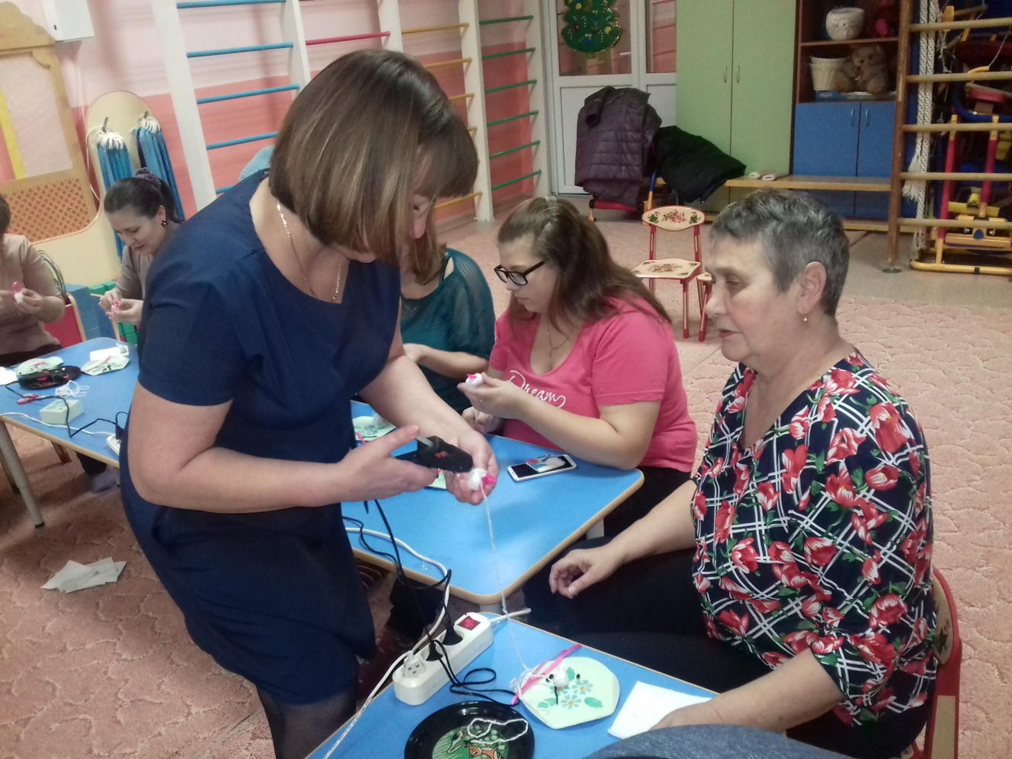

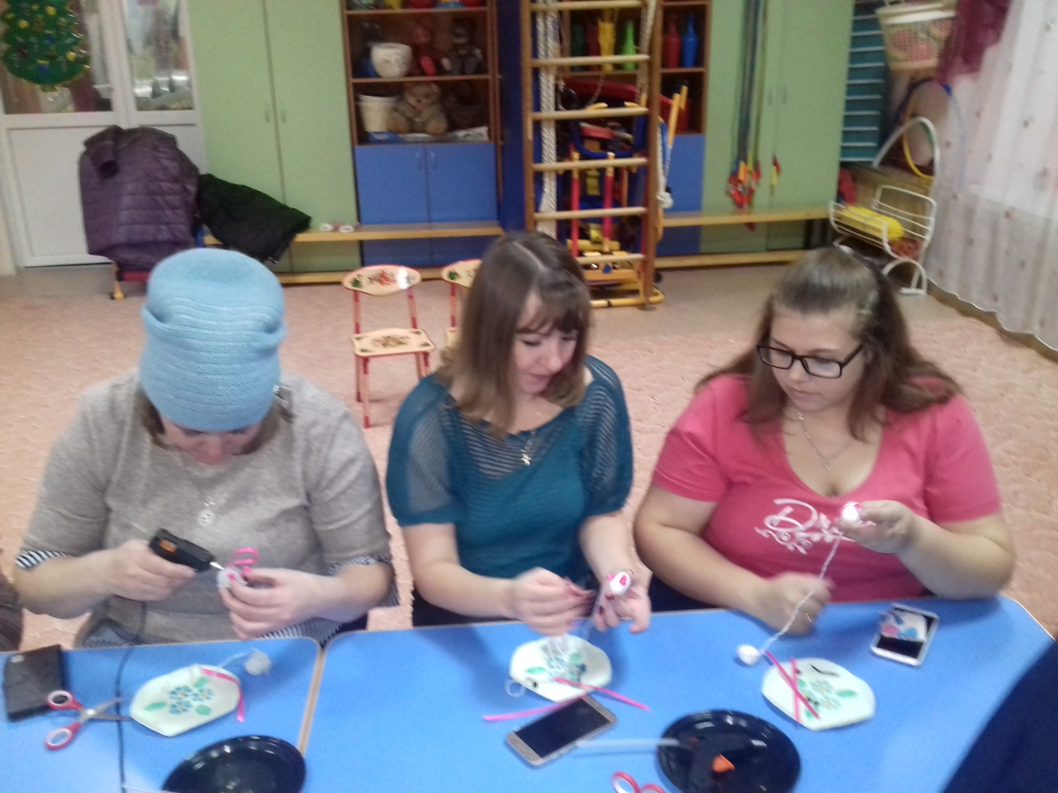
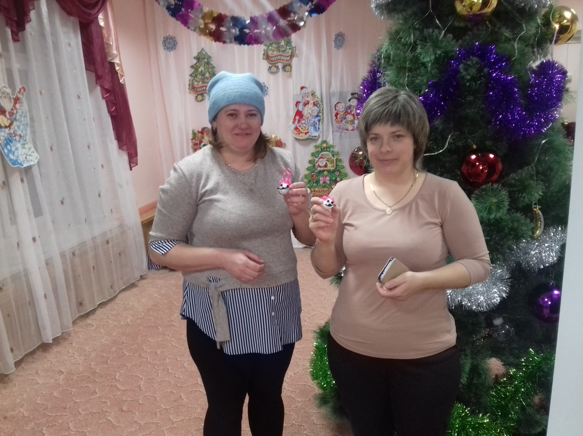
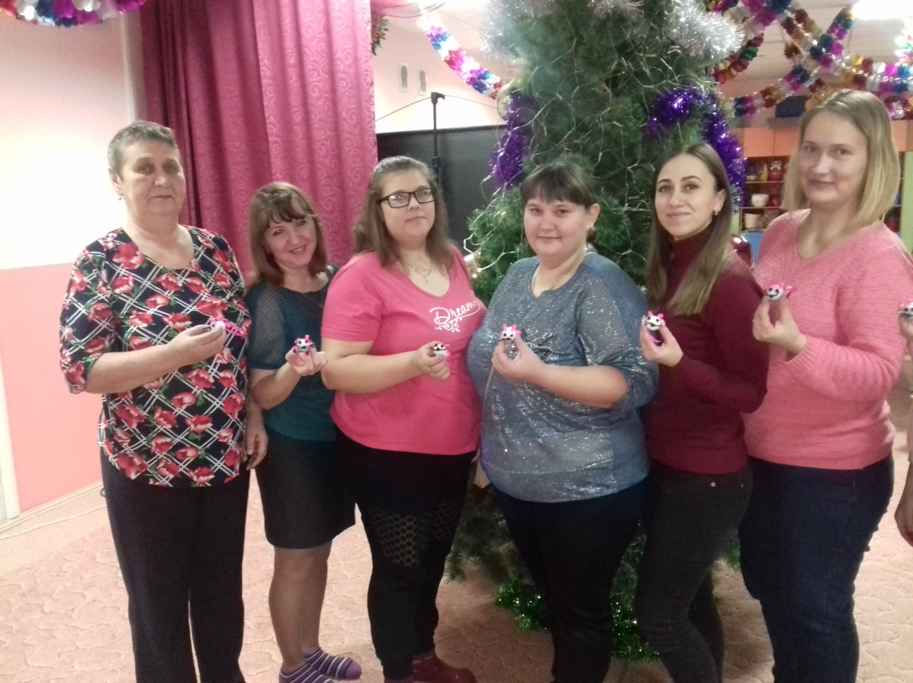
Автор: Мальцева Мария Николаевна, воспитатель
МАДОУ АР детский сад «Сибирячок» корпус № 2, с. Абатское

